Неделя специальности на отделении «Техносферная безопасность и природообустройство»: опыт и традиции.
Шингарова Амина Мамедовна, ГБПОУ РД «Колледж экономики и права».
преподаватель технических дисциплин, председатель ПЦК
Статья посвящена представлению опыта проведения недели специальности 20.02.02 Защита в чрезвычайных ситуациях и 20.02.04 Пожарная безопасность в ГБПОУ РД «Колледж экономики и права».
Неотъемлемой частью любого образовательного процесса является профессиональная и творческая деятельность обучающихся. Одним из способов активизации данной деятельности является проведение Недели специальности, направленной на повышение качества обучения и профессиональной подготовки, развитие познавательной активности, творческих способностей, возможность продемонстрировать результаты совместной деятельности преподавателей и учащихся.
В качестве наивысшей оценки человека, неважно, кто он по профессии, мы часто говорим слово «Профессионал». Оно вызывает уважение к тому, о ком это сказано. На профессионалах держится мир. Они не только среди наставников, но и среди обучающихся нашего колледжа.
Проведение Недели профессии в очередной раз показывает, что обучение может быть интересным и захватывающим, как важно работать вместе, в команде, конструктивно мыслить, быть первым.
17.04.2023г., в преддверии Дня Пожарной охраны, в актовом зале «КЭиП» был дан старт декаде профессионального мастерства «Моя профессия – моя гордость» на отделении «Техносферная безопасность и природообустройство». На открытии Недели профессии присутствовали работодатели - начальник ГКУ РД Центр ГО ЧС «Южный поисково-спасательный отряд» - полковник внутренней службы Бабаев М.М., начальник отдела защиты населения и территорий от ЧС Кехлеров К.М., старший инспектор капитан внутренней службы УНД ГУ МЧС России по РД Нифталиев А.Н., дознаватель ОНД УНД ГУ МЧС России по РД ст. лейтенант Казанфаров Г.Б.
Организатором Недели специальности 20.02.02 Защита в чрезвычайных ситуациях и 20.02.04 Пожарная безопасность является предметная (цикловая) комиссия (ПЦК).
Неделя проводилась с целью создания особой развивающей, профессионально-ориентированной среды, воспитания духовно-нравственных качеств и развития творческих способностей обучающихся, создания условий для их самоопределения, самореализации, развития межпредметных связей, совершенствования профессиональных навыков и компетенций, интеллектуальных и творческих способностей обучающихся и их познавательной активности, поднятия престижа профессий спасателя и техника, выявления одаренных и активных студентов.
Задачи недели специальности: воспитание интереса к углубленному изучению технических дисциплин, развитие интереса к выбранной специальности, оказание помощи в приобретении дополнительных знаний, умений и навыков в сфере защиты населения и территорий в чрезвычайных ситуациях и пожарной безопасности, развитие навыков исследовательской работы, умения самостоятельно и творчески мыслить, использовать полученные знания на практике.
В план Недели включены открытые учебные занятия, мастер-классы, внеклассные мероприятия (конкурс стенгазет по профессии, викторина), проведение олимпиады, конкурс профессионального мастерства, круглый стол, конференция, профориентационная работа (встречи со школьниками, выпускниками колледжа, работодателями).
С целью обсуждения разных вопросов, связанных с техносферной безопасностью организован круглый стол, который позволяет обучающимся познакомиться с тенденциями изменения рынка профессий, новыми надпрофессиональными навыками, отмеченными работодателями, как наиболее важные для работников будущего, обсудить совместно с работодателями важность профессии.
Круглый стол посвящен вопросам организации деятельности единых дежурно-диспетчерских служб муниципальных образований в общей системе антикризисного управления. В ходе круглого стола обсуждались общие вопросы работы ЕДДС, автоматизации деятельности, развития системы вызова экстренных оперативных служб по единому номеру «112», организации функционирования ЕДДС в соответствии с новой редакцией ГОСТ «Безопасность в чрезвычайных ситуациях. Единая дежурно-диспетчерская служба. Основные положения».
Была отмечена важная роль диспетчеров в обеспечении безопасности жизнедеятельности населения. Именно ЕДДС получает первичную информацию о чрезвычайных ситуациях и происшествиях, на основании которой принимает экстренные меры по их ликвидации. На сегодняшний день в России действует более 2,3 тысяч ЕДДС, где работает 23 тысячи человек.
Участники круглого стола сошлись во мнении, что необходимо переоснащение ЕДДС, внедрение в деятельность диспетчеров современных информационных систем, укомплектование ЕДДС высококвалифицированными специалистами.
В завершении круглого стола отмечено, МЧС России продолжает цифровую трансформацию системы антикризисного управления, что позволит перевести всю систему управления МЧС России прежде всего на предупреждение чрезвычайных ситуаций.
Подводя итоги круглого стола, участники сходятся в едином мнении, что профессия спасатель —интересна и мгогогранна, пользуется особым спросом на рынке труда, и главным условием успешного трудоустройства и развития карьеры является получение качественного профессионального образования.
«Формула успеха» - встреча студентов 1 и 2 курса с начальником южного ПСО ГКУ РД «Центр ГО ЧС» полковником внутренней службы Бабаевым М.М.
Важной составляющей является проведение открытых занятий, во время которых преподаватели показывают свое профессиональное мастерство. Основные цели таких занятий: трансляция и обмен опытом, внедрение новых технологий обучения в учебно-воспитательный процесс.
Урок-практикум с элементами деловой игры по правилам поведения в случаях возникновения землетрясения и проведения аварийно-спасательных работ в зоне землетрясения . Эфендиева Р.Р., заведующая отделения, Почетный работник СПО.
Преподаватель высшей категории, отличник образования РД Ашурова С.А провела занимательный урок-игру «Электротехнический квест».
Занятие по теме «Особенности спасательных работ в зимних и ночных условиях» в группе 29 ЗЧС-2 провел к.ф.н. Гасанов В.М.
На открытом уроке «Устройство автомобиля» преподаватель Шахсинов А.З. заинтересовал учащихся группы 29ЗЧС-2 изучением системы охлаждения автомобиля и принципом ее действия.
Открытое занятие «Оказание первой медицинской помощи при терминальном состоянии и ранениях» провела преподаватель Фейзуллаева Н.Д. Учащиеся группы 39ЗЧС-2 показали хорошие теоретические знания и умение применять их на практике -определение сознания, признаки возможных повреждений, действия по оказанию первой медицинской помощи.
Практическое занятие «Расчет параметров работы в СИЗОД» провела Магомедова А.Д. Учащиеся группы 39ЗЧС-1 подробно изучили параметры работы газодымозащитников в СИЗОД ,научились проводить расчеты.
На открытом уроке «Противопожарные инструктажи» преподаватель Имирбеков М.К. знакомит учащихся группы 39ПБ-1 с конкретным порядком, условиями, сроками и периодичностью проведения всех видов инструктажей , правилами ведения журнала учета инструктажей по пожарной безопасности.
Важнейшим показателем качества образования в системе СПО являются достигнутые обучающимися учебные достижения. С целью повышения интереса к рабочим профессиям и развития профессионального образования проводятся конкурсы профессионального мастерства.
В программе недели специальности особое место занимают мастер-классы, где в роли наставников выступают не только преподаватели, но и обучающиеся старших курсов.
Мастер - класс «Отработка навыков по деблокированию пострадавших при ДТП» совместно с заместителем начальника южного ПСО ГКУ РД «Центр ГО ЧС» Ибрагимовым О.И. и группой спасателей, среди которых и наш выпускник 2020года - Султанов Т., для учащихся 3 курсов ЗЧС провели преподаватели Шингарова А.М. и Магомедова А.Д.
Мастер-класс «Боевое развёртывание и физическая подготовка» в группе 39ПБ-1 провел
Махмудов К.К
. 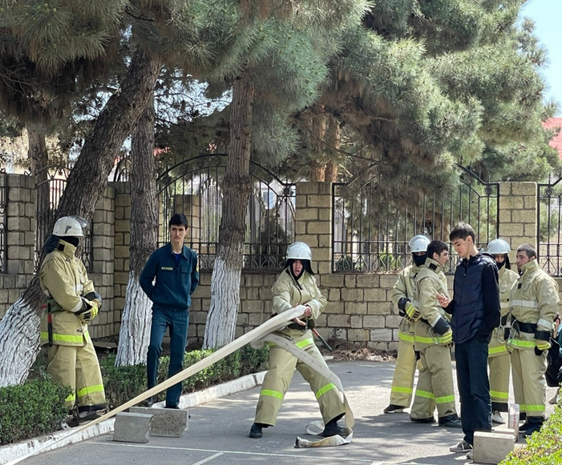
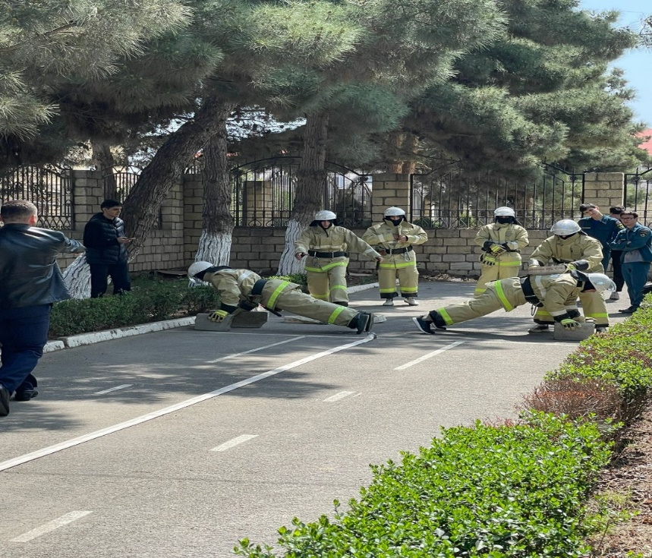
Боевое развертывание пожарных необходимо для приведения прибывшего подразделения к выполнению боевой (оперативной) задачи по тушению пожара или ликвидации чрезвычайной ситуации.

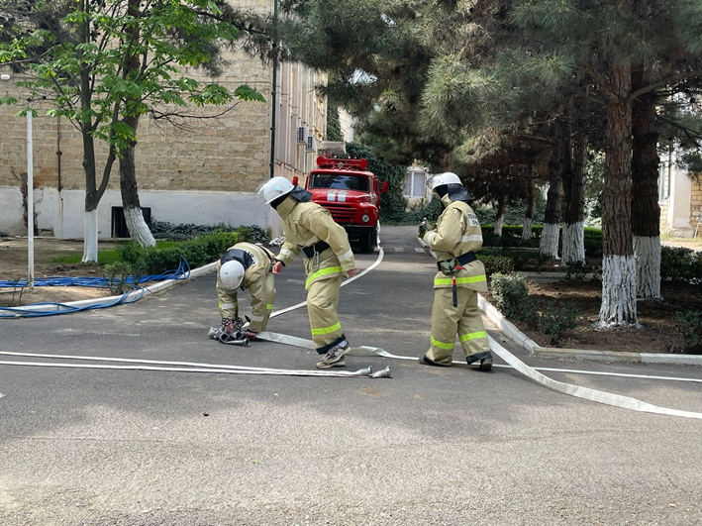
И тактика, и практика! Выполнение нормативов учащимися специальности 20.02.04 Пожарная безопасность при отработке навыков по боевому развертыванию.
Неделя специальности проходила в атмосфере творчества, сотрудничества, показала высокую результативность работы преподавателей и большой потенциал обучающихся, их интерес к изучению профессиональных дисциплин и готовность к профессиональной деятельности.
Неделя специальности традиционно завершается подведением итогов, где отличникам и активистам - общественникам отделения вручают почетные грамоты.

